Domain
- Domain ou Domain Name: É um nome que identifica um site ou recurso na internet de maneira legível e hierárquica
- A hierarquia do domain name www.example.com é:
  - TLD (Top-Level Domain): “com”, o domínio de nível superior (com, org, br, gov, etc). Cada um deles foi planejado para um caso de uso, em alguns casos são restritos para o uso planejado como mil (militar) outros são de uso irrestrito, apesar de terem sido originalmente criados para um propósito
  - SLD (Second-Level Domain): “example”, é o nome principal do domínio
  - Subdomínio: “www”, um prefixo opcional que representa diferentes serviços, poderia ser ftp, ssh, sb, api, etc
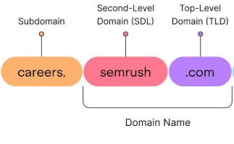
- Top level domains ainda podem ser classificados em três tipos:
  - Generic Top-Level Domains(gTLDs): com, net, org, biz, info, etc. A característica dessa categoria é que são domains reconhecidos e usados em todo o mundo
  - Country Code Top-Level Domains (ccTLDs): com.br, br, us, jp, etc são domínios identificados por um country code, que foram originalmente planejados para representar países ou territórios específicos, mas que, em alguns casos, são utilizados para outros fins (como o io, que é popular entre empresas de tecnologia)

Hostname
- É um nome único atribuído a um dispositivo conectado a uma rede. Ele permite que usuários e sistemas identifiquem e acessem um dispositivo específico dentro dessa rede através de um nome legível.
- Como um domínio pode identificar uma rede ou um conjunto de recursos, um hostname pode ser usado junto com um domínio para acessar um dispositivo específico nessa rede.
- Exemplo: www.server1.example.com
  - example.com → Domínio principal
  - server1 → Hostname do servidor específico (server1)

DNS
- Domain Name System: É um sistema responsável por traduzir (resolver) um domain name (Ex: www.example.com) em um endereço de IP.
- Quando o usuário digita um endereço no navegador, existem 4 servidores envolvidos no processo de traduzir o domain name em um IP, eles são:
- DNS Recursor Resolver: É um servidor responsável por receber uma query de DNS de um client e fazer requests adicionais para responder essa query, ele é basicamente um orquestrador.
  - Pode ser pensado como o bibliotecário que vai procurar um livro em um local específico da biblioteca.
  - Pode fazer cache de um IP e resolver o DNS sem precisar chamar todos os outros servers
- Root Nameserver: É o primeiro servidor que o recursor faz uma request para resolver o DNS, ele retorna uma referência para um servidor mais específico onde o TLD do domain name pode ser encontrado
  - É como um índice que guarda referências para estantes com tipos específicos de livros (ex: livros de ficção)
- TLD Nameserver: É um servidor que guarda uma referência para um servidor com todos domain names de um TLD (com, br, net, etc), ele retorna o endereço do servidor onde o DNS solicitado pode ser encontrado para o recursor
  - É como uma estante com livros específicos (ex: livros de ficção com nome iniciado em A-F)
- Authoritative Nameserver: É o nameserver final aqui são guardados os IPs de fato, esse servidor é responsável por receber um second level domain, traduzir em um IP e retornar para o recursor
  - É como a prateleira com o livro solicitado
- Em casos onde existe um hostname no domain name um server extra poderá ser adicionado para resolver o hostname
- Os registros de DNS armazenados podem ser de um desses tipos:
  - NS Record (name server): Dados de DNS de domains e subdomains de servidores
  - MX Record (e-mail): Dados de servidores de e-mail para receber e-mails
  - CNAME (canonical name): Dados do nome canônico de um servidor

Etapas para resolver um DNS
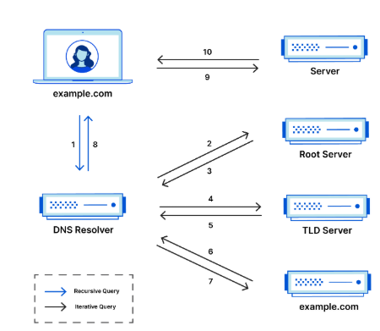
- Um usuário digita uma url no navegador e o navegador faz uma request para o DNS Recursor Resolver usando o domain name
- O Recursor faz uma request para o Root Nameserver
- O Root Nameserver responde à requisição com o endereço de um Nameserver responsável pelo TLD correspondente (ex: o servidor do .com)
- O Recursor faz uma request para o TLD DNS Server usando o endereço retornado pelo Root Nameserver
- O TLD Nameserver responde com o endereço do Authoritative Nameserver responsável pelo domínio solicitado
- O Recursor envia uma query para o Authoritative Nameserver retornado pelo TLD DNS Server
- O Authoritative Nameserver retorna o IP do domain name
- O Recursor responde ao navegador com o IP do domain name

Tipos de queries
- Recursive Query: O cliente DNS solicita que o servidor DNS resolva completamente a requisição, retornando o endereço IP ou um erro caso não seja possível encontrá-lo.
  - O servidor DNS pode realizar múltiplas requisições para obter a resposta final
- Iterative Query: O cliente DNS solicita que o servidor retorne a melhor resposta que ele puder, se ele não conseguir encontrar o IP do domain name ele pode retornar o endereço de um outro nameserver que o cliente deverá consultar
- Non-recursive query: Ocorre quando o cliente solicita a resolução de um DNS que o servidor tem em cache ou que ele armazena (um DNS local)

Cache de DNS
- Navegadores podem fazer cache de DNS por um certo período de tempo, quando uma request para DNS ocorre o navegador é o primeiro local a ser verificado
- O SO pode fazer cache de DNS, esse é segundo lugar onde um DNS é verificado antes de bater em um Recursor
- O recursor pode fazer cache de um DNS

